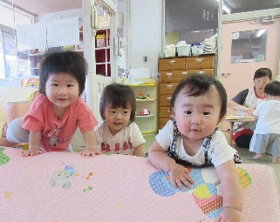



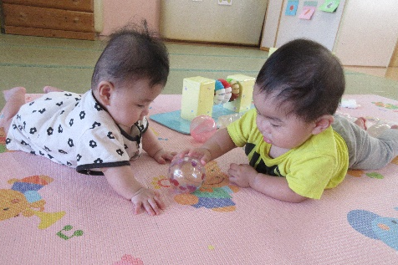
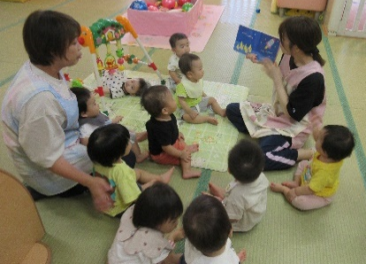
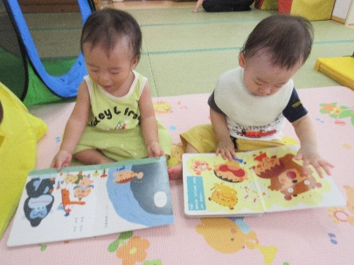
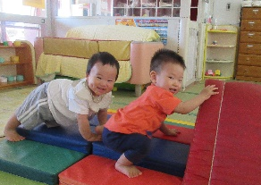
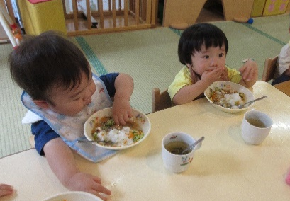
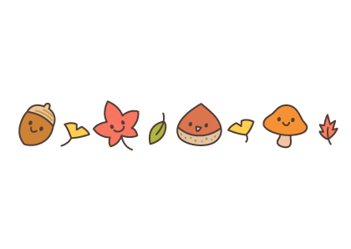








今月のうた
行事予定
さん
1歳のおたんじょうびおめでとう♡
月主題 「やってみよう」

ねらい ・友だちに関心をもち、一緒に楽しむ場面が増える。
・季節の変わり目を健康に心地よく過ごす。

内容 ・気温や体調に合わせて衣服の調節をしてもらい快適に過ごす。
・安心できる保育者に見守られながら好きな遊びを見つける。
・様々な食材や形状に慣れ、喜んで食べる。
・涼しい時は戸外へ出て、秋の自然や風の心地良さを感じる。
・保育者と一緒に音楽や、体操を楽しみながら体を動かす喜びを味わう。
読書の秋
おーはなしおーはなし♪の歌が始まると遊びに夢中でもこちらに
集まってきてくれます。
＊涼しくなってきたので、園庭や散歩に行って遊びたいと
思います。靴の用意をお願いします。靴下は靴下入れに
入れてください。
わかりやすい所に名前の記入をお願いします。

＊今年度の清拭・沐浴は９月末で終わりになります。
毎日準備して下さりありがとうございました。
朝夕には涼しい風が吹き、秋の気配が感じられるようになってきました。
子どもたちは、少しずつできることが増え、毎日可愛らしい姿を見せてくれています。歩行やハイハイ、つかまり立ちに挑戦したり、気になる玩具に手を伸ばしたりと、自分の力でやってみようとする気持ちが膨らんできています。これからも、子どもたちの
成長を見守りながら、毎日の小さな“できた！”を一緒に喜んでいきたいと思います。
今月は運動会があります。ゆきぐみの競技テーマはアイドルです♡お楽しみに！
友情の秋
友だちの存在に気づいて
目が合うとニコッ(*^-^*)
一緒に遊ぶのって楽しいね♪
食欲の秋
みんな食べるのが大好き！
いつもお皿ピカピカだね☆
♪いつでもなかよく(幼児讃美歌)
♪どんぐりころころ
♪おおきなくりの木の下で
♪うんどうかい
♪まつぼっくり
ゆきぐみの色んな秋みーつけた！

スポーツの秋
マット山やカラー階段
登るのが上手になってきたね！
指導計画
４日 運動会
９日 形態測定
２１日 誕生会
２４日 体重測定
２８日 避難訓練
（不審者侵入）

10月
クラスだより

令和７年度 前川乳児保育園 雪ぐみ

